花蓮縣秀林鄉富世國小附設幼兒園104學年度幼兒園104年第2學期午餐照片
3月25日星期五

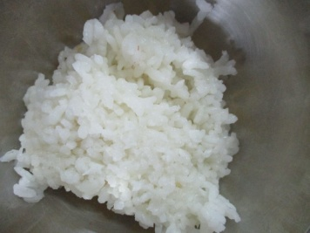  主食~白飯 | 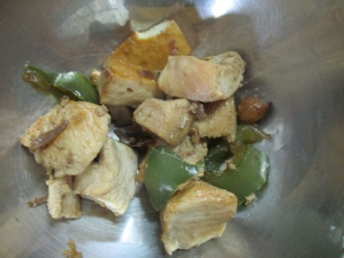  宮保雞丁 | 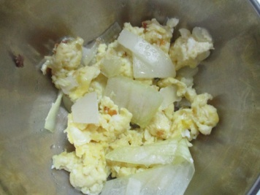  洋蔥炒蛋 | 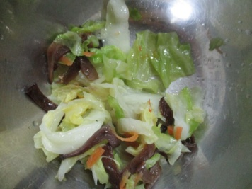  時蔬~高麗菜 | 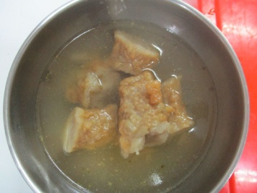  黑輪海結湯

